2019年上半年试题六
阅读下列说明和Java代码，将应填入 （n） 处的字句写在答题纸的对应栏内。
【说明】
某软件公司欲开发一款汽车竞速类游戏，需要模拟长轮胎和短轮胎急刹车时在路面上留下的不同痕迹，并考虑后续能模拟更多种轮胎急刹车时的痕迹。现采用策略（Strategy）设计模式来实现该需求，所设计的类图如图6-1所示。
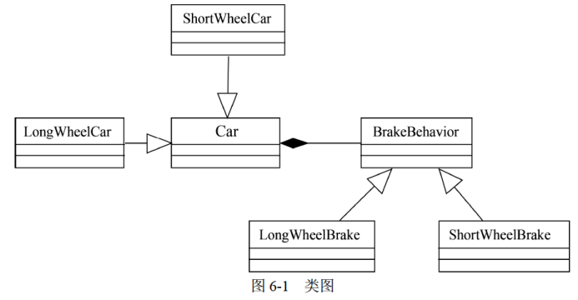
【Java代码】
import java.util.*;

interface BrakeBehavior {
public (1) ;
/* 其余代码省略 */
}

class LongWheelBrake implements BrakeBehavior {
public void stop() { System.out.println("模拟长轮胎刹车痕迹！"); }
/* 其余代码省略 */
}

class ShortWheelBrake implements BrakeBehavior {
public void stop() { System.out.println("模拟短轮胎刹车痕迹！"); }
/* 其余代码省略 */
}

abstract class Car {
protected (2) wheel;
public void brake() { (3) ; }
/* 其余代码省略 */
}

class ShortWheelCar extends Car {
public ShortWheelCar(BrakeBehavior behavior) {
(4) ;
}
/* 其余代码省略 */
}

class StrategyTest {
public static void main(String[] args) {
BrakeBehavior brake = new ShortWheelBrake();
ShortWheelCar car1 = new ShortWheelCar(brake);
car1. (5) ;
}
}

解析在下一页！

视频解析P47：https://www.bilibili.com/video/BV1XT4y1v7ih?p=47

文字解析：下方
